تاثیر الیاف پلی‌پروپیلن بر خواص مکانیکی سیمان استخوانی سولفات کلسیم
حامد بخشی¹، علی عابدیان آذرخوارانی¹، محمد خدائی¹
1- گروه مهندسی مواد، دانشکده فنی مهندسی گلپایگان، دانشگاه صنعتی اصفهان، گلپایگان، ایران

چکیده:
در پژوهش حاضر، اثر افزودن الیاف پلیپروپیلن بر خواص مکانیکی سیمان استخوانی سولفات کلسیم(Calcium sulfate) آلفا و بتا مورد ارزیابی قرار گرفت. به منظور بررسی ترکیب فاز و شکل الیاف به ترتیب از پراش پرتو ایکس و میکروسکوب الکترونی روبشی استفاده شد. در ادامه درصدهای وزنی صفر، 5/0، 75/0، 1و 5/1 از الیاف پلیپروپیلن به ترکیب سولفات کلسیم خالص افزوده و خواص مکانیکی آن‌ها ارزیابی شد. نتایج آزمون نشان داد استحکام خمشی نمونه شاهد‌های آلفا و بتا به ترتیب 92/1 مگاپاسکال و 44/3 مگاپاسکال می‌باشد همین طور استحکام خمشی نمونه‌های 5/0 درصد آلفا، 5/0درصد بتا، 75/0 درصد آلفا، 75/0 درصد بتا، 1 درصد آلفا، 1 درصد بتا، 5/1 درصد آلفا و 5/1 درصد بتا به ترتیب برابر با 69/1، 07/6، 13/1، 67/4، 41/1، 70/3، 75/1 و 46/3 مگاپاسکال می‌باشد. با افزودن درصد وزنی مشخصی از الیاف به سولفات کلسیم آلفا (تا 75/0 درصد) خواص مکانیکی کاهش و سپس از (1 تا 5/1) افزایش پیدا کرد؛ به گونه‌ای که بیشترین استحکام خمشی و نیروی تحمل شده مربوط به کامپوزیت حاوی 5/1 درصد وزنی الیاف پلی‌پروپیلن تا حدود483 نیوتن بود. و با افزودن درصد وزنی مشخص از الیاف پلیپروپیلن به سولفات کلسیم بتا (تا 5/0 درصد) خواص مکانیکی افزایش و سپس از ( 75/0 تا 5/1) کاهش پیدا کرد، به گونه‌ای که بیشترین استحکام خمشی و نیروی تحمل شده مربوط به کامپوزیت حاوی 5/0 درصد وزنی الیاف پلیپروپیلن تا حدود 1678 نیوتن بود.
کلید واژه: سیمان استخوانی کلسیم سولفات، الیاف پلی‌پرو‌پیلن، خواص مکانیکی، گچ آلفا، گچ بتا، آزمون خمش، آزمون XRD، میکروسکوپ SEM

مقدمه:
امروزه سرامیک‌های زیستی به دلیل پایداری حرارتی و شیمیایی، استحکام و مقاومت به سایش بالا، زیست سازگاری عالی از جایگاه بالایی برخوردارند، که به صورت بلورین، بس بلورین، کامپوزیت و پوشش مورد استفاده قرار میگیرند[1]. از جمله مواد سرامیکی مورد استفاده که در ترمیم عیوب استخوانی استفاده میشوند، میتوان به شیشههای زیست فعال و سیمانهای استخوانی اشاره کرد. مهمترین کاربرد سیمانهای استخوانی به عنوان پرکننده استخوانی در جراحی‌های کلینیکی است[2]. ژیپس معدنی یا سولفات کلسیم دوآبه پراکندگی وسیعی دارد و از نظر تجاری مهم است. سالانه حدود ۵۵ میلیون تن ژیپس در جهان مصرف می‌شود که نیمی از آن برای تبدیل به سولفات کلسیم نیمه آبدار CaSO₄.0.5H₂o)) به کار رفته و فقط مقدار کمی از آن آبگیری کامل شده و به انیدرید تبدیل می‌شود. دو نوع مختلف ژیپس وجود دارند نوع معدنی یا طبیعی و نوع مصنوعی نوع طبیعی آن در بسیاری از نواحی جهان نظیر آمریکای شمالی فرانسه روسیه انگلستان، اسپانیا، ایتالیا، ایران و آلمان یافت می‌شود[3]. و نوع مصنوعی از واکنش‌های مختلف در صنعت به دست می‌آید با آبگیری از ژیپس در شرایط خاص میتوان دو فاز a و B نیمه آبدار را از آن تهیه کرد فازهای نیمه آبدار کاربردهای فراوانی در دندان پزشکی، شکسته بندی و.... دارند. فازa پایدارتر از B است و حلالیت کمتری دارد [4 - 13]. ژیپس یا سولفات کلسیم دوآبه شامل ریز ساختاری با تعداد زیادی کریستالهای ریز قرار گرفته در کنار هم محیط بسیار مناسبی برای ترمیم استخوان فراهم می‌کند این ماده می‌تواند بر اساس ساختار بلوری خاص و غلظت کلسیم بالا قابلیت تحریک استخوان سازی داشته باشد [14]. از جمله خواص سیمانهای استخوانی سولفات کلسیمی می‌توان به زیست سازگاری عالی در بهبود عملکرد و بیان سلولی، هدایت و تحریک رشد استخوان اشاره کرد[15]. معایب آن نیز سرعت جذب بالا، سمیت گذرا، استحکام نسبتاً کم است[16]. بنابراین یک راهکار جهت بهتر کردن خواص کلسیم سولفات، استفاده از جزء تقویت کننده‌ای مانند الیاف پلی‌پرو‌پیلن است. نانو الیاف جزء نانومواد جامدی هستند که نسبت سطح به حجم بالایی دارند. این ویژگی‌ها سبب شده که بتوان از آن‌ها در حوزه‌های وسیعی از جمله تولید غشاهایی با قابلیت بالا جداسازی، مهندسی بافت، محیط پالایش و جاذب (تعدیل کننده) صدا استفاده کرد. در این پژوهش تأثیر افزودن درصدهای وزنی مختلف از الیاف پلی‌پروپیلن بر خواص سیمان استخوانی سولفات کلسیم مطالعه شده است[17]. گچ آلفا از نوع گچ های نرم و با زمان گیرایش بالا می‌باشد. ریز دانه بودن ابعاد و یا به عبارت دیگر میكرونزه بودن این نوع گچ از خصوصیات بارز آن محسوب می‌شود. این نوع گچ از نظر فنی خود به دو نوع قابل تقسیم می‌باشد .گچ آلفا در انواع فرم‌های طبی، دندانپزشكی، صنعتی و ارتوپدی پلیمری در بازار جهانی تولید و خرید و فروش می‌شود. در نوع اول كه به همان گچ آلفا معروف است، عملیات پخت در اتوكلاو و در فشار و حرارت 97 درجه سانتیگراد انجام می‌گیرد. در نوع دوم كه به نام گچ آلفای پزشكی مرسوم است پخت در دمای 100 صد درجه سانتیگراد انجام می‌گردد .مرغوب‌ترین و با ارزش‌ترین نوع گچ، گچ آلفا میباشد. گچ آلفا كه به گچ صنعتی نیز معروف است در صنایع پزشكی و ساخت قالب‌های چینی سازی، دندانسازی، مجسمه سازی و جواهرات استفاده می‌شود. خصوصیاتی از قبیل استحكام بالا كه گچ آلفا دارد باعث شده كه مصرف آن در سایر صنایع موجب بهبود كیفیت محصولات تولیدی گردد. با تولید گچ آلفا، ارزش افزوده سنگ گچ، افزایش قابل توجهی یافته و با افزایش تقاضای خارجی برای این نوع گچ، ارزش صادرات گچ و محصولات گچ كشور نیز رشد قابل توجهی خواهد داشت. گچ بتا یا همان گچ ساختمانی، گچی است كه از حلالیت بالا و زمان گیرش كوتاه برخوردار می‌باشد . همچنین دانه بندی این نوع گچ به نسبت گچ آلفا از مش بالاتری برخوردار می‌باشد . این گچ در مصارف ساختمانی و پوشش داخلی ساختمان‌ها مورد استفاده قرار می‌گیرد[18]. در سال‌های اخیر، تحقیقات قابل توجهی بر‌روی ترکیب پلیمرهایی نظیر پلی‌پرو‌پیلن با پرکننده‌های معدنی از جمله انواع مختلف کلسیم‌سولفات متمرکز شده است. در مطالعه‌ای توسط Yang et al.(2020)، ترکیب پلی‌پرو‌پیلن با کلسیم‌سولفات به صورت Whisker بررسی شده‌است. نتایج نشان داد که افزودن 20‌درصد وزنی از Whisker اصلاح شده با عامل سیلانی KH550 به زمینه پلی‌پرو‌پیلن، موجب افزایش تقریبا 11درصد در مقاومت کششی و بیش از 100درصد در مدول خمشی کامپوزیت می‌شود. همچنین دمای تبلور و پایداری حرارتی کامپوزیت نیز نسبت به پلی‌پرو‌پیلن خالص به طور محسوس افزایش یافت[19].
در مطالعه‌ای توسط Mourad et al(2023). ، اثر افزودن تا ۴۰ درصد وزنی از CaSO₄ نوع β-Anhydrite II به پلی‌پرو‌پیلن بررسی شد. به‌رغم کاهش استحکام کششی در مقادیر بالا، با استفاده از سازگارساز یونی مانند ZnDA، خواص مکانیکی و حرارتی به‌طور قابل توجهی بازیابی و حتی بهبود یافتند[20].
از سوی دیگر، گرچه در برخی مطالعات از الیاف پلی‌اتیلن به‌جای پلی‌پرو‌پیلن استفاده شده، اما نتایج آن‌ها نیز نشان‌دهنده نقش مؤثر ترکیب فیبرهای پلیمری و پرکننده معدنی بر خواص کششی، مقاومت شکست و شکل‌پذیری هستند. به‌عنوان مثال، مطالعه‌ای بر روی کامپوزیت سیمانی مهندسی‌شده با استفاده از الیاف پلی‌اتیلن و whisker کلسیم سولفات، نشان داد که ترکیب چندمقیاسی الیاف و پرکننده‌ها، منجر به افزایش حدود ۳۰٪ در تنش کششی و بهبود رفتار شکست می‌شود [21].
هدف از این پژوهش بررسی خواص مکانیکی سیمان استخوانی کلسیم‌سولفات در اثر افزودن الیاف پلی‌پرو‌پیلن با درصدهای متفاوت می‌باشد.
مواد و روش‌ها:
ساخت نانو کامپوزیت سیمان استخوانی سولفات کلسیم / الیاف پلی‌پروپیلن:
در پژوهش حاضر از پودر کلسیم سولفات همی هیدرات خالص با خلوص %۹۵ برای تهیه نمونه سیمان استخوانی کلسیم سولفات (نمونه شاهد) و نانو کامپوزیت سیمان استخوانی کلسیم سولفات/ الیاف پلی‌پرو‌پیلن استفاده شد. فاز جامد سیمان استخوانی کلسیم سولفات همی هيدرات خالص و الیاف پلیپروپیلن میباشد که با نسبت های مختلف ترکیب شده‌اند. درصد وزنی فاز جامد در نمونه شاهد و هم در نمونه کامپوزیت 250 گرم تعیین شد. آب شهری نیز به عنوان فاز مایع انتخاب شد. برای ساخت کامپوزیت ابتدا درصدهای وزنی 5/0، 75/0، 1و5/1 الیاف پلیپروپیلن را با پودر کلسیم سولفات خالص اضافه و مخلوط شد سپس پودر فوق با آب شهری با استفاده از همزن الکتریکی مخلوط شد تاحالت دوغابی ایجاد شود. دوغاب تولیدی را داخل قالب پلاستیکی ریخته و استراحت داده تا گیرش صورت گیرد سپس برای انجام آزمایشات خواص مکانیکی ارسال شد.
نام اختصار یافته کامپوزیت | نام کامل کامپوزیت
SHA | شاهد آلفا (بدون الیاف)
SHB | شاهد بتا (بدون الیاف)
0.5 A | 5/0 درصد آلفا
0.5 B | 5/0 درصد بتا
0.75 A | 75/0 درصد آلفا
0.75 B | 75/0 درصد بتا
1 A | 1 درصد الفا
1 B | 1 درصد بتا
1.5 A | 5/1 درصد آلفا
1.5 B | 5/1 درصد بتا

برای بررسی تحولات فازی دو مدل گچ، از آزمون پراش پرتو ایکس با استفاده از دستگاه Philips انجام گردید. الگوی پراش با استفاده از لامپ CuKα و طول موج λ=1/542 آنگستروم در محدوده بازه⁠ی⁠ 10 تا 60 درجه و اندازه گام 05/0 کسب شد. سپس هریک از فازها و اجزاء سازنده از طریق مقایسه زاویه و شدت قله‌های پراش با استاندارد (JCDPS) توسط نرم افزار X’pert مشخص و تعین شد.

ارزیابی خواص مکانیکی:
استحکام خمشی بر اساس استاندارد ASTM E858 و به کمک دستگاه WDW-LOOE (چین) صورت گرفت. (از قابلیت های این دستگاه علاوه بر آزمون خمش میتوان آزمون کشش و آزمون فشار هم انجام داد و دریافتی آن نمودار نیرو بر حسب تغییر طول را دریافت کرد).
ارزیابی مورفولوژی ذرات:
شکل شناسی ذرات با استفاده از میکروسکوپ الکترونی روبشی SEM, LEO 435VP تولید شده توسط شرکت Zeiss مورد ارزیابی قرار گرفت.
نتایج و بحث:
برای مشاهده شکل ریزساختار گچ های آلفا، بتا، بتا 5/0 و آلفا 5/0 از میکروسکوپ الکترونی روبشی (SEM) استفاده شد. اختلاف پتانسیل 18 کیلوولت و فاصله کاری حدود 50 میلیمتر درنظر گرفته شد.
با بررسی تصاویر SEM طبق شکل(1) مشاهده گردید که گچ بتا دارای دانه بندی ریزتری نسبت به نوع آلفا است. ضخامت دانه های کشیده در گچ بتا حدود 2 میکرومتر و در گچ آلفا حدود 5 میکرومتر می‌باشد در حالی‌که طول دانه ها حدود 15 میکرومتر می‌باشد. حضور الیاف در نمونه بتا 5/0 و آلفا 5/0 قابل مشاهده می‌باشد. به نظر میرسد در هر دو نمونه بتا 5/0 و آلفا 5/0، طول دانه ها کوتاه تر از نمونه‌های بدون الیاف می‌باشد و الیاف سبب کوتاه تر شدن دانه‌ها شده است. طبق بررسی شکل(1) و جدول(1)
درمیابیم در نمونه بتا که دانه بندی ریز تری نسبت به
الفا دارد استحکام خمشی بیشتری از خود نشان میدهد.
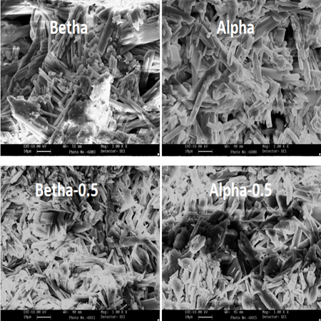
شکل1: ریزساختار نمونه های گچ های آلفا و بتا و بتا 0.5 درصد الیاف و آلفا 5/0 درصد الیاف
برای ارزیابی خواص مکانیکی از آزمون خمش استفاده شد که داده های مطابق جدول زیر میباشد
طبق جدول(1) با افزودن درصد وزنی مشخصی از الیاف به سولفات کلسیم آلفا (تا 75/0 درصد) خواص مکانیکی کاهش و سپس از (1 تا 5/1) افزایش پیدا کرد؛ به گونه ای که بیشترین استحکام خمشی و نیروی تحمل شده مربوط به کامپوزیت حاوی5/1 درصد وزنی الیاف پلی‌پرو‌پیلن تا حدود483نیوتن بود. و با افزودن درصد وزنی مشخص از الیاف پلیپروپیلن به سولفات کلسیم بتا (تا 5/0 درصد) خواص مکانیکی افزایش و سپس از ( 75/0 تا 5/1) کاهش پیدا کرد، به گونه ای که بیشتری استحکام خمشی و نیروی تحمل شده مربوط به کامپوزیت حاوی 5/0 درصد وزنی الیاف پلیپروپیلن تا حدود 1678 نیوتن بود.

جدول1: داده های آزمون خمش از گچ های آلفا و بتا

رتبه بندی از لحاظ استحکام خمشی | استحکام خمشی  (مگاپاسکال) | نیروی تحمل شده  (نیوتن) | نام نمونه
6 | 92/1 | 530 | شاهد آلفا
5 | 44/3 | 951 | شاهد بتا
8 | 69/1 | 467 | 5/0 درصد آلفا
1 | 07/6 | 1678 | 5/0 درصد بتا
10 | 13/1 | 311 | 75/0 درصد آلفا
2 | 67/4 | 1219 | 75/0 درصد بتا
9 | 41/1 | 389 | 1 درصد آلفا
3 | 70/3 | 1023 | 1 درصد بتا
7 | 75/1 | 483 | 5/1 درصد آلفا
4 | 46/3 | 955 | 5/1 درصد بتا

بررسی گراف پراش پرتوی ایکس نمونه گچ شاهد آلفا(SHA) (شکل2)، قبل و بعد از واکنش با آب، نشان می‌دهد که گچ SHA قبل از واکنش دهی با آب، از سولفات کلسیم نیم آبه (CaSO₄. 0.5 H₂O) با شبکه بلوری هگزاگونال و شماره کارت استاندارد 0453-014-00 تشکیل شده است. درحالیکه گچ SHA بعد از واکنش‌دهی با آب، از سولفات کلسیم دو آبه (CaSO₄. 2 H₂O) با شبکه بلوری منوکلینیک با شماره کارت استاندارد 1433-074-01 تشکیل شده است. (برای تشخیص دو ساختار هگزاگونال و منوکلینیک از نرم افزار Xpert استفاده شد در این نرم افزار وقتی یک فاز شناسایی می‌شود با استفاده از کارت پیشنهادی میتوان ساختار کریستالی را متوجه شد ) هر دو الگو، انطباق خوبی با کارت مرجع داشتند و ناخالصی قابل توجهی مشاهده نشد. درواقع واکنش گچ SHA با آب سبب افزوده شدن ملکول‌های آب به ساختار کلسیم سولفات و سخت شده آن شده است.
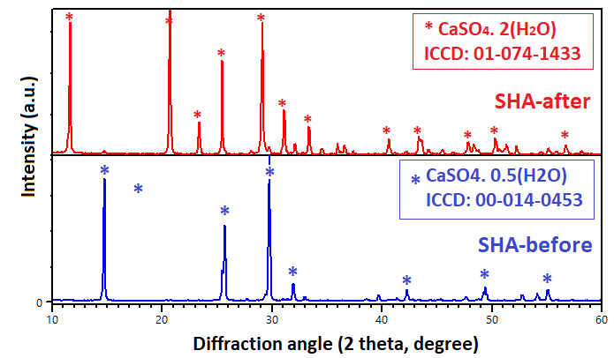
شکل2: گراف پراش پرتوی ایکس نمونه گچ SHA، قبل و بعد از واکنش با آب
بررسی گراف پراش پرتوی ایکس نمونه گچ شاهد بتا (SHB)، قبل و بعد از واکنش با آب (شکل 3) نیز، نشان می دهد که گچ SHB قبل از واکنش‌دهی با آب، از سولفات کلسیم نیم آبه (CaSO₄. 0.5 H₂O) با شبکه بلوری منوکلینیک و شماره کارت استاندارد 1849-081-01 تشکیل شده است. درحالیکه گچ SHB بعد از واکنش دهی با آب، از سولفات کلسیم دو آبه (CaSO₄. 2 H₂O) با شبکه بلوری منوکلینیک و شماره کارت استاندارد 0311-033-00 تشکیل شده است. هر دو الگو، انطباق خوبی با کارت مرجع داشتند و ناخالصی قابل توجهی مشاهده نشد. درواقع واکنش گچ SHB با آب سبب افزوده شدن ملکول های آب به ساختارکلسیم سولفات و سخت شده آن شده است.
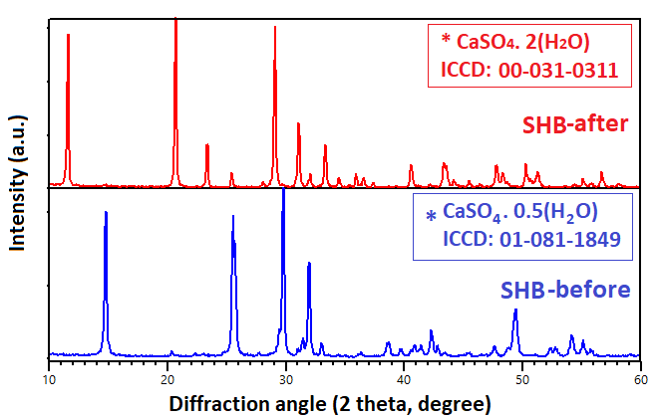
شکل3: گراف پراش پرتو ایکس نمونه گچ SHB، قبل و بعد از واکنش با آب
همچنین مقایسه گراف پراش پرتوی ایکس دو نمونه SHA و SHB در (شکل4) آورده شده است و نتایج نشان می دهد اگرچه اختلاف معناداری بین محل پیک های این دو نمونه مشاهده نمی شود، اما شدت قله‌ها بویژه در زاویه حدود 32 و 49 درجه برای این دو نمونه متفاوت است. همچنین به نظر میرسد نمونه SHA قله‌های مازاد (ناخالص) کمتری داشته باشد.
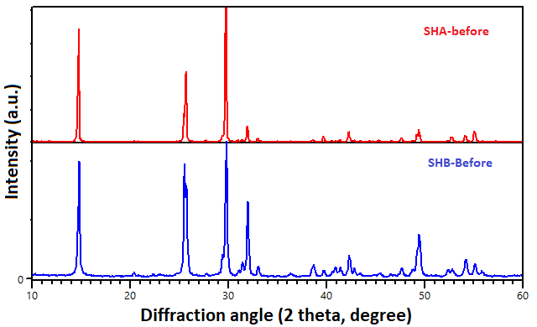
شکل4: گراف پراش پرتو ایکس نمونه گچ SHA و گج SHB قبل از واکنش با آب
نتیجه گیری:
با بررسی تصاویر SEM مشاهده گردید که گچ بتا دارای دانه بندی ریزتری نسبت به نوع آلفا است. به نظر میرسد در هر دو نمونه بتا 5/0 و آلفا 5/0، طول دانه ها کوتاه تر از نمونه های بدون الیاف می باشد و الیاف سبب کوتاه تر شدن دانه ها شده است.
با توجه به نتایج به دست آمده از این پژوهش، میتوان گفت در گچ آلفا با افزودن الیاف پلیپروپیلن به آن تا درصد وزنی 75/0 باعث کاهش نیروی تحمل شده و همچنین کاهش استحکام خمشی میشود، ولی از درصد وزنی 1 تا 5/1 افزودن الیاف باعث افزایش نیروی تحمل شده و استحکام خمشی میشود. در گچ بتا افزودن الیاف پلیپروپیلن ابتدا باعث افزایش نیروی تحمل شده و استحکام خمشی شد (تا 5/0 درصد وزنی) ولی از درصد وزنی 75/0 تا 5/1 باعث کاهش نیروی تحمل شده و استحکام خمشی شد.
با بررسی گراف پراش پرتوی ایکس نمونه گچ شاهد آلفا(SHA) در میابیم قبل از واکنش‌دهی با آب، از سولفات کلسیم نیم آبه (CaSO₄. 0.5 H₂O) با شبکه بلوری هگزاگونال تشکیل شده است. درحالیکه گچ SHA بعد از واکنش دهی با آب، از سولفات کلسیم دو آبه (CaSO₄. 2 H₂O) با شبکه بلوری منوکلینیک تشکیل شده است. درواقع واکنش گچ SHA با آب سبب افزوده شدن ملکول‌های آب به ساختار کلسیم سولفات و سخت شده آن شده است. در بررسی گراف پرتو ایکس نمونه گچ بتا(SHB) عملکرد آن مثل نمونه گچ آلفا میباشد با این تفاوت که در نمونه گچ بتا تغیر شبکه بلوری نداریم. ( قبل و بعد از واکنش دهی با آب ساختار بلوری مونوکلینیک میباشد). همچنین نمونه شاهد آلفا از ناخالصی کمتری برخوردار است.
منابع:
[1] J. P. legeros, R. Z. legeros, "Dense hydroxyapatite in an introduction to bioceramics", world scientific publishing co, Singapore 1991.
[2] D. F. Williams, "Definitions in biomaterials", Elsevier, Amsterdam, Vol. 26, pp. 20-414, 1988.
[3] Krik-Othmer, "Encyclopedia of Chemical Technology", John Wiley& Sons (1987) pp. 555-582.
[4] W.H. Power, B.M. Fabuss, C.N. Satterfield, J. Chem. Eng. Data 9 (1964) 437.
[5] S. Chihara, K. Morita, N. Yamaguchi, United States Patent (1996) 5,505,771.
[6] N. Ohi, H. Kamohara, S. Futami, United States Patent (1990) 4,911,759.
[7] Q. Yu, S. Veeramasunexi, United States Patent (2002) 6,443,258.
[8] S.C. Immordino, United States Patent (2002) 6,406,537.
[9] D.W. Krik, United States Patent (1996) 5,562,892.
[10] W. Klauck, H. Kluth, W. Huebner, F. Kolenda, United States Patent (2000) 6,162,839.
[11] K.J. Lee, S.H. Choi, J. Korean Ceramic Society 25 (1988) 300.
[12] A. Kostic-Pulek, S. Marinkovic, S. Popov, R. Tomanec, Ceramic Silikaty 40 (1996) 99.
[13] A. Zurz, I. Odler, F. Thiemann, K. Berghofer, J. Am. Cer. Soc. 74
[14] A. Lazary, B. Balla, J.P. Kosa, K. Bacsi, Z. Nagy, I. Takacs, P.P. Varga, G. Speer, and P. Lakatos, "Effect of Gypsum on Proliferation and Differentiation of MC3T3-E1 Mouse Osteoblastic Cells", Journal of Biomaterials, Vol. 28, pp. 393-99, 2007.
[15] A. S. Coetzee, "Regeneration of Bone in the Presence of Calcium Sulfate", Archives of Otolaryngology Head and Neck Surgery, Vol.106, 405-09, 1980.
[16] Z. Huan, J. Chang, "Self-setting Properties and in Vitro Bioactivity of Calcium Sulfate Hemihydrate-tricalcium Silicate Composite Bone Cements", Acta Biomaterialia, Vol. 3, pp. 952-60, 2007.
[17] S. Ramakrishna, "An introduction to electrospinning and nanofibers," Singapore: World Scientific, 2005.
[18] C. Wu, Y. Zhu, R. Zheng, R. Appleyard, A. Howard, Y. Ramaswamy, H.Zreiqat "The effect of mesoporous bioactive glass on the physiochemical, biological and drug-release properties of poly (DL-lactide-co-glycolide) films", Biomater, Vol. 30, pp. 2199-208, 2009.
[19] Yang, Liting et al. Preparation of Calcium Sulfate Whisker and Properties of Polypropylene/Calcium Sulfate Whisker Composites, Journal of South China Normal University, 2020. [Online]. Available: https://journaln.scnu.edu.cn/en/article/doi/10.6054/j.jscnun.2020023
[20] Mourad A-H I., Saad A. A., et al. Engineering Polypropylene–Calcium Sulfate (Anhydrite II) Composites: The Key Role of Zinc Ionomers via Reactive Extrusion, 2023. [Online]. Available: https://pubmed.ncbi.nlm.nih.gov/36850083
[21] Zhang, Kai et al. Tensile and fracture behavior of engineered cementitious composites with polyethylene fibers and calcium sulfate whiskers, Construction and Building Materials, 2024. [Online]. Available: https://www.sciencedirect.com/science/article/pii/S0950061824049481

